2021年度

四川省峨眉山市武术运动中心单位决算
目 录
公开时间：2022年10月31日

第一部分 单位概况
一、职能简介.......................................4
二、2021年重点工作完成情况........................4
第二部分 2021年度单位决算情况说明.....................7
一、收入支出决算总体情况说明.......................7
二、收入决算情况说明...............................7
三、支出决算情况说明...............................9
四、财政拨款收入支出决算总体情况说明...............9
五、一般公共预算财政拨款支出决算情况说明..........10
六、一般公共预算财政拨款基本支出决算情况说明......14
七、“三公”经费财政拨款支出决算情况说明...........14
八、政府性基金预算支出决算情况说明................16
九、国有资本经营预算支出决算情况说明..............16
十、其他重要事项的情况说明........................16
第三部分 名词解释....................................18
第四部分 附件........................................21
第五部分 附表........................................25
一、收入支出决算总表
二、收入决算表
三、支出决算表
四、财政拨款收入支出决算总表
五、财政拨款支出决算明细表
六、一般公共预算财政拨款支出决算表
七、一般公共预算财政拨款支出决算明细表
八、一般公共预算财政拨款基本支出决算表
九、一般公共预算财政拨款项目支出决算表
十、一般公共预算财政拨款“三公”经费支出决算表
十一、政府性基金预算财政拨款收入支出决算表
十二、政府性基金预算财政拨款“三公”经费支出决算表
十三、国有资本经营预算财政拨款收入支出决算表
十四、国有资本经营预算财政拨款支出决算表
(注：请单位根据实际注明页码)

第一部分 单位概况

一、职能简介
峨眉山市武术运动中心主要职责是对我市武术运动普及、武术文化研究、武术文化交流、武术产业开发、武术馆校管理。
二、2021年重点工作完成情况
2021年，在市委、市政府领导下和市文体旅游局的具体指导下，在全中心工作人员的共同努力下，我单位各项工作开展有序，成效明显。
一、加强学习。
加强党的基本知识学习和业务知识的培训，努力提高干部政治思想素质、文化业务素质和科学发展水平。积极参加关于场馆管理各种培训，做好笔记、写好心得体会、阶段总结，宣传党的方针政策。为更好地开展服务全民健身工作奠定坚实基础。
二、做好疫情防控工作。
深入贯彻落实中央及省市新型冠状病毒感染的肺炎疫情防控工作会议精神， 坚决落实好各项防控措施。加强疫情监测， 严格应急值守.对所有进馆健身人群进行体温检测。对储备的口罩、消毒液等应急物资进行认真的梳理。保障疫情处置的需要。强化培训，大力宣传科学疫情防疫知识。利用场馆条件将有关新型冠状病毒感染的肺炎防控知识通过多途径向社会公布和讲解， 强调正确引导，宣传科学防控，不信谣、不传谣。确保人民群众生命健康安全和社会稳定。
三、履行单位职责综合管理体育馆。
对场馆设施设备进行维护和管理。协助举办四川省青少年武术比赛、峨眉山市机关运动会等赛事。做好场馆免低开放工作。加强队伍建设，坚持“公益惠民、服务百姓”宗旨，积极营造健康和谐的健身环境。疫情防控时期鼓励更多市民参与网络线上健身活动。充分利用媒体宣传阵地。通过与电台合作，以专题报道、信息发布、公益广告等多种形式，发布相关体育健身、体育赛事、会展演艺、群体活动等动态信息，发挥场馆强身健体的本质功能和促进和谐的社会功能。加强体育健身培训力度。2021年全年积极开展武术、健身气功免费培训活动4次，参加培训人员3000多人次，免费体质监测人次逐年上升。场馆全年对市民免低开放，今年健身市民超40万人次。我中心以优质的服务、赢得了健身群众的一致好评。
四、贯彻 “安全第一，预防为主”的安全管理工作方针。
加大对工作人员安全意识，应急处理等知识的培训和演练。加大检查力度。坚持每场比赛活动前同安监，消防等部门对场馆设施设备等进行检查，排查安全隐患。针对春节期间烟花爆竹燃放及雨季防汛工作等制定安全责任书及应急预案。切实把安全工作落到实处。
五、配合局机关完成市委、市政府创建国家卫生及文明城市工作。
加强组织领导，加大宣传力度。切实增强工作人员责任感和使命感投入到实际行动当中。
六、做好精准扶贫，大走访工作。
认真贯彻落实上级扶贫开发工作精神，制定了精准扶贫工作方案，认真落实干部结对帮扶制度。切实掌握贫困户致贫原因，完善贫困户信息资料，落实具体帮扶措施。全力做好3户帮扶户的精准扶贫工作，做到每月走访，有困难及时想办法，尽力做好帮扶。认真贯彻落实市委市政府走进群众大走访工作。做到细心细致走访，切实了解群众情况和需求。及时反应，尽力帮助群众解决困难。全面完成上级部门下达的临时重难急险工作。

第二部分 2021年度单位决算情况说明

一、收入支出决算总体情况说明
2021年度收、支总计191.27万元。与2020年相比，收、支总计各减少29.85万元，下降13.5%。主要变动原因是项目减少，项目经费减少。
（图1：收、支决算总计变动情况图）（柱状图）

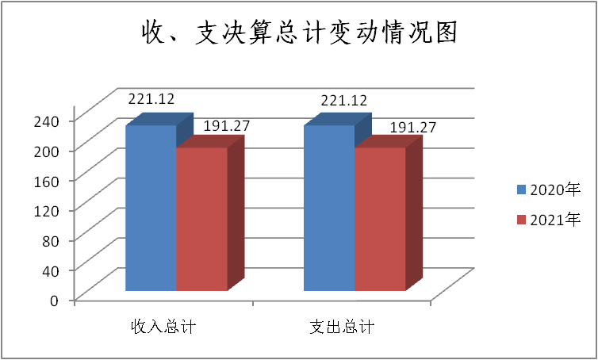

二、收入决算情况说明
2021年本年收入合计111.80万元，其中：一般公共预算财政拨款收入108.05万元，占96.64%；政府性基金预算财政拨款收入1.44万元，占1.29%；国有资本经营预算财政拨款收入0万元，占0%；上级补助收入0万元，占0%；事业收入0万元，占0%；经营收入0万元，占0%；附属单位上缴收入0万元，占0%；其他收入2.31万元，占2.07%。
（注：数据来源于财决01表，仅罗列本单位涉及的收入。）
（图2：收入决算结构图）（饼状图）
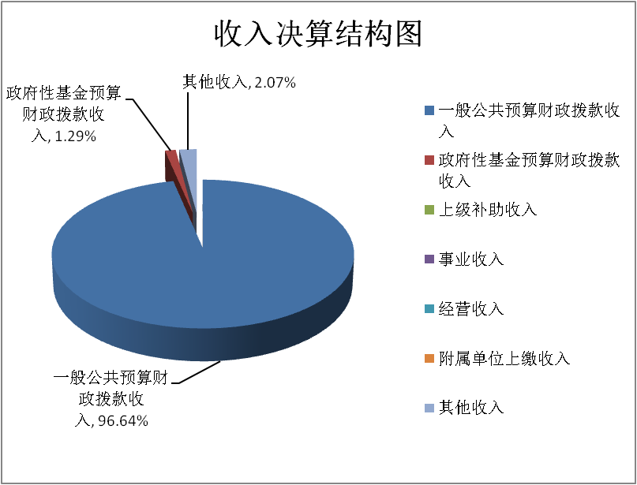

三、支出决算情况说明
2021年本年支出合计156.61万元，其中：基本支出84.44万元，占53.92%；项目支出72.17万元，占46.08%；上缴上级支出0万元，占0%；经营支出0万元，占0%；对附属单位补助支出0万元，占0%。

（注：数据来源于财决04表，仅罗列本单位涉及的支出。）
（图3：支出决算结构图）（饼状图）
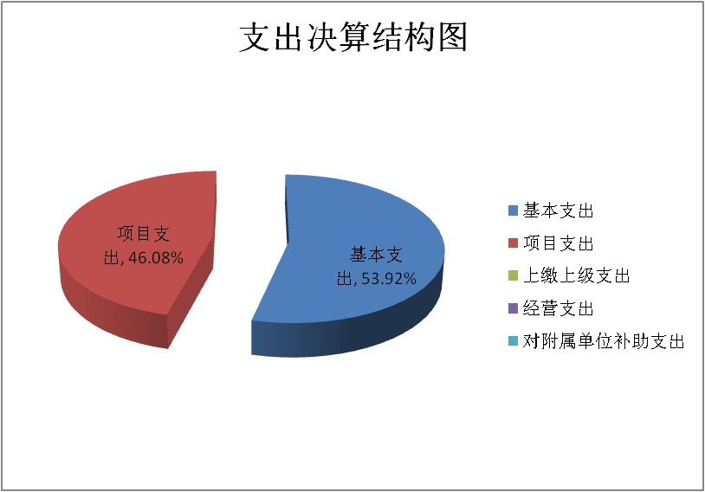

四、财政拨款收入支出决算总体情况说明
2021年财政拨款收、支总计110.89万元。与2020年相比，财政拨款收、支总计各增加6.92万元，增长6.66%。主要变动原因是本年其他资金收入减少。
（注：数据来源于财决01-1表）
（图4：财政拨款收、支决算总计变动情况）（柱状图）
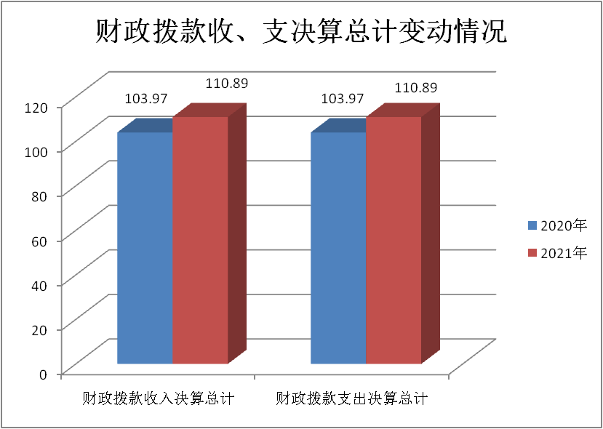

五、一般公共预算财政拨款支出决算情况说明

（一）一般公共预算财政拨款支出决算总体情况
2021年一般公共预算财政拨款支出107.76万元，占本年支出合计的68.81%。与2020年相比，一般公共预算财政拨款支出增加10.79万元，增长11.13%。主要变动原因是其他资金减少，一般公共预算财政拨款资金增加。
（图5：一般公共预算财政拨款支出决算变动情况）（柱状图）
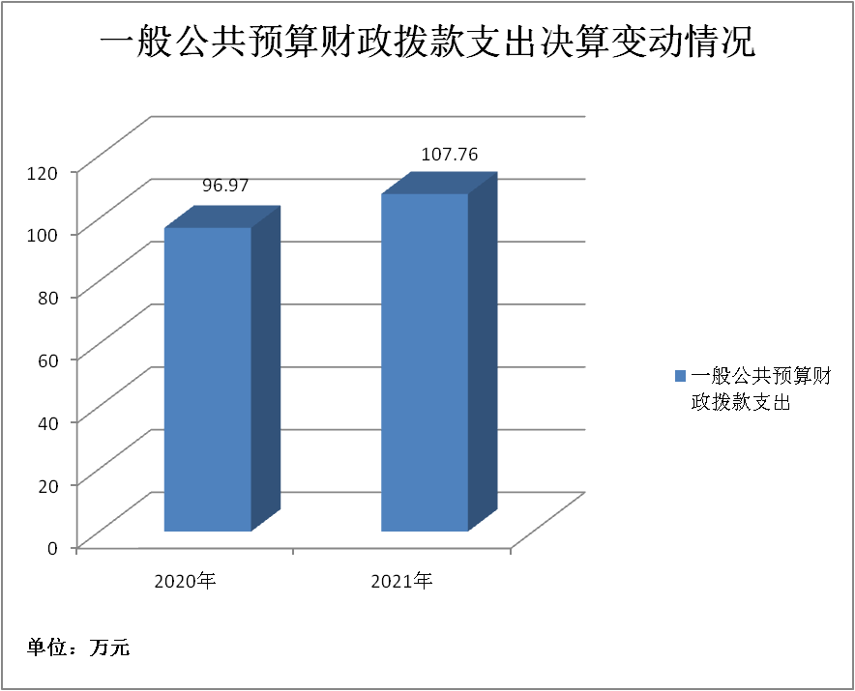

（二）一般公共预算财政拨款支出决算结构情况
2021年一般公共预算财政拨款支出107.76万元，主要用于以下方面:一般公共服务（类）支出0万元，占0%；教育支出（类）0万元，占0%；科学技术（类）支出0万元，占0%；文化旅游体育与传媒（类）支出90万元，占83.52%；社会保障和就业（类）支出8.41万元，占7.81%；卫生健康支出2.19万元，占2.03%；住房保障支出7.16万元，占6.64%。
（注：数据来源于财决01-1表，仅罗列本单位涉及的全部功能分类科目，至类级。）
（图6：一般公共预算财政拨款支出决算结构）（饼状图）
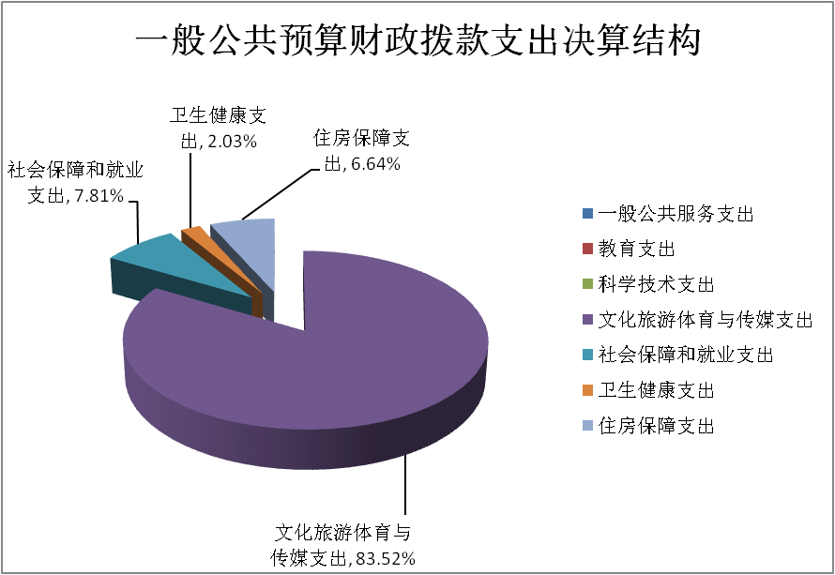

（三）一般公共预算财政拨款支出决算具体情况

2021年一般公共预算支出决算数为107.76，完成预算100%。其中：
1．一般公共服务（类）***（款）***（项）: 本年无此项目。
2．教育（类）***（款）***（项）: 本年无此项目。
3．科学技术（类）***（款）***（项）: 本年无此项目。
4．文化旅游体育与传媒（类）体育（款）其他体育支出（项）: 支出决算为90万元，完成预算100%，决算数与预算数持平。
5．社会保障和就业（类）行政事业单位养老支出（款）机关事业单位基本养老保险缴费支出（项）: 支出决算为5.48万元，完成预算100%，决算数与预算数持平。
6．社会保障和就业（类）行政事业单位养老支出（款）机关事业单位职业年金缴费支出（项）: 支出决算为2.74万元，完成预算100%，决算数与预算数持平。
7．社会保障和就业（类）其他社会保障和就业支出（款）其他社会保障和就业支出（项）: 支出决算为0.19万元，完成预算100%，决算数与预算数持平。
8．卫生健康（类）行政事业单位医疗（款）事业单位医疗（项）:支出决算为2.19万元，完成预算100%，决算数与预算数持平。
9. 住房保障支出（类）住房改革支出（款）住房公积金（项）:支出决算为7.16万元，完成预算100%，决算数与预算数持平。
（注：数据来源于财决01-1表和财决08表，仅罗列本单位涉及的全部功能分类科目，至项级。上述“预算”口径为调整预算数。增减变动原因为决算数<项级>和调整预算数<项级>比较，与预算数持平可以不写原因。）

六、一般公共预算财政拨款基本支出决算情况说明
2021年一般公共预算财政拨款基本支出83万元，其中：
人员经费75.94万元，主要包括：基本工资、津贴补贴、奖金、伙食补助费、绩效工资、机关事业单位基本养老保险缴费、职业年金缴费、其他社会保障缴费、其他工资福利支出、离休费、退休费、抚恤金、生活补助、医疗费补助、奖励金、住房公积金、其他对个人和家庭的补助支出等。
公用经费7.06万元，主要包括：办公费、印刷费、咨询费、手续费、水费、电费、邮电费、取暖费、物业管理费、差旅费、因公出国（境）费用、维修（护）费、租赁费、会议费、培训费、公务接待费、劳务费、委托业务费、工会经费、福利费、公务用车运行维护费、其他交通费、税金及附加费用、其他商品和服务支出、办公设备购置、专用设备购置、信息网络及软件购置更新、其他资本性支出等。
（注：数据来源于财决07表和财决08-1表，仅罗列本单位实际支出涉及的经济分类科目。）

七、“三公”经费财政拨款支出决算情况说明

（一）“三公”经费财政拨款支出决算总体情况说明
2021年“三公”经费财政拨款支出决算为0万元，完成预算0%，决算数与预算数持平。
（注：上述“预算”口径为调整预算数，包括一般公共预算和政府性基金预算财政拨款支出决算情况。）

（二）“三公”经费财政拨款支出决算具体情况说明
2021年“三公”经费财政拨款支出决算中，因公出国（境）费支出决算0万元，占0%；公务用车购置及运行维护费支出决算0万元，占0%；公务接待费支出决算0万元，占0%。本年无三公经费发生额。
1．因公出国（境）经费支出0万元，完成预算0%。全年安排因公出国（境）团组0次，出国（境）0人。因公出国（境）本年无此项业务发生。
2．公务用车购置及运行维护费支出0万元,完成预算0%。本年无此项业务发生。
其中：公务用车购置支出0万元。全年按规定更新购置公务用车0辆，其中：轿车0辆、金额0万元，越野车0辆、金额0万元，载客汽车0辆、金额0万元。截至2021年12月底，单位共有公务用车0辆，其中：轿车0辆、越野车0辆、载客汽车0辆。
公务用车运行维护费支出0万元。本年无此项业务发生。
3．公务接待费支出0万元，完成预算0%。本年无此项业务发生。
其中：
国内公务接待支出0万元。国内公务接待0批次，0人次（不包括陪同人员），共计支出0万元。
外事接待支出0万元，外事接待0批次，0人，共计支出0万元。

八、政府性基金预算支出决算情况说明
2021年政府性基金预算财政拨款支出2.76万元。
- 国有资本经营预算支出决算情况说明
2021年国有资本经营预算财政拨款支出0万元。
- 其他重要事项的情况说明

（一）机关运行经费支出情况
我单位为事业单位无此项经费。
（注：数据来源于财决附03表）

（二）政府采购支出情况
2021年，峨眉山市武术运动中心政府采购支出总额0万元，其中：政府采购货物支出0万元、政府采购工程支出0万元、政府采购服务支出0万元。授予中小企业合同金额0万元，占政府采购支出总额的0%，其中：授予小微企业合同金额0万元，占政府采购支出总额的0%。
（注：数据来源于财决附03表）

（三）国有资产占有使用情况
截至2021年12月31日，峨眉山市武术运动中心共有车辆0辆，其中：主要领导干部用车0辆、机要通信用车0辆、应急保障用车0辆、其他用车0辆。单价50万元以上通用设备0台（套），单价100万元以上专用设备0台（套）。
（注：数据来源于财决附03表，按单位决算报表填报数据罗列车辆情况。）

（四）预算绩效管理情况
根据预算绩效管理要求，本单位在2021年度预算编制阶段，组织对比赛工作经费、武术业务工作经费等2个项目开展了预算事前绩效评估，对2个项目编制了绩效目标，预算执行过程中，选取2个项目开展绩效监控，年终执行完毕后，对2个项目开展了绩效自评，2021年特定目标类部门预算项目绩效目标自评表见附件（第四部分）。

第三部分 名词解释

一、财政拨款收入：指单位从同级财政部门取得的财政预算资金。
二、事业收入：指事业单位开展专业业务活动及辅助活动取得的收入。
三、经营收入：指事业单位在专业业务活动及其辅助活动之外开展非独立核算经营活动取得的收入。
四、其他收入：指单位取得的除上述收入以外的各项收入。主要是乐山拨入的比赛经费等。
五、使用非财政拨款结余：指事业单位使用以前年度积累的非财政拨款结余弥补当年收支差额的金额。
六、年初结转和结余：指以前年度尚未完成、结转到本年按有关规定继续使用的资金。
七、结余分配：指事业单位按照会计制度规定缴纳的所得税、提取的专用结余以及转入非财政拨款结余的金额等。
八、年末结转和结余：指单位按有关规定结转到下年或以后年度继续使用的资金。
九.文化旅游体育与传媒（类）体育（款）其他体育支出（项）: 反映除上述项目以外的其他用于体育方面的支出。
十.社会保障和就业（类）行政事业单位养老支出（款）机关事业单位基本养老保险缴费支出（项）：是指反映机关事业单位实施养老保险制度由单位缴纳的基本养老保险费支出。
十一.社会保障和就业（类）行政事业单位养老支出（款）机关事业单位职业年金缴费支出（项）:是指反映机关事业单位实施养老保险制度由单位实际缴纳的职业年金支出。
十二、社会保障和就业（类）其他社会保障和就业支出（款）其他社会保障和就业支出（项）：反映除上述项目以外其他用于社会保障和就业方面的支出。
十三.卫生健康（类）行政事业单位医疗（款）事业单位医疗（项）:反映财政部门安排的行政单位（包括实行公务员管理的事业单位）基本医疗保险缴费经费，未参加医疗保险的行政单位的公费医疗经费，按国家规定享受离退休人员、红军老战士待遇人员的医疗经费。
十四. 住房保障（类）住房改革支出（款）住房公积金（项）:是指反映行政事业单位按人力资源和社会保障部、财政部规定的基本工资和津贴补贴以及规定比例为职工缴纳的住房公积金。
十五、基本支出：指为保障机构正常运转、完成日常工作任务而发生的人员支出和公用支出。
十六、项目支出：指在基本支出之外为完成特定行政任务和事业发展目标所发生的支出。
十七、经营支出：指事业单位在专业业务活动及其辅助活动之外开展非独立核算经营活动发生的支出。
十八、“三公”经费：指单位用财政拨款安排的因公出国（境）费、公务用车购置及运行费和公务接待费。其中，因公出国（境）费反映单位公务出国（境）的国际旅费、国外城市间交通费、住宿费、伙食费、培训费、公杂费等支出；公务用车购置及运行费反映单位公务用车车辆购置支出（含车辆购置税）及租用费、燃料费、维修费、过路过桥费、保险费等支出；公务接待费反映单位按规定开支的各类公务接待（含外宾接待）支出。
十九、机关运行经费：为保障行政单位（含参照公务员法管理的事业单位）运行用于购买货物和服务的各项资金，包括办公及印刷费、邮电费、差旅费、会议费、福利费、日常维修费、专用材料及一般设备购置费、办公用房水电费、办公用房取暖费、办公用房物业管理费、公务用车运行维护费以及其他费用。
（名词解释部分请根据各单位实际列支情况罗列，并根据本单位职责职能增减名词解释内容。）

第四部分 附 件

附件

2021年比赛工作经费预算项目绩效目标自评
主管部门及代码 |  | 215峨眉山市文化体旅和旅游局 |  |  | 实施单位 | 峨眉山市武术运动中心
项目预算  执行情况  （万元） |  | 预算数： |  | 10 | 执行数： | 2.98
 |  | 其中：  财政拨款 |  | 10 | 其中：  财政拨款 | 2.98
 |  | 其他资金 |  | 0 | 其他资金
年度总体目标  完成情况 | 预期目标 |  |  |  | 目标实际完成情况
年度总体目标  完成情况 | 积极开展日常武术训练、武术培训工作，组队参加各级各类武术比赛、表演活动、武术讲座，协助主管部门承办各级各类大型武术赛事活动，做好武术对外文化交流和宣传工作。 |  |  |  | 备战十四运会，组建优秀武术运动队
年度绩效指标完成情况 | 一级  指标 | 二级  指标 | 三级  指标 |  | 预期指标值 | 实际完成指标值
年度绩效指标完成情况 | 完成  指标 | 数量指标 | 备战十四运会，参加青少年武术锦标赛 |  | 备战十四运会，参加青少年武术锦标赛 | 已完成
年度绩效指标完成情况 | 完成  指标 | 质量指标 | 培养优秀的武术苗子，为峨眉武术发展打下了良好的基础 |  | 培养优秀的武术苗子，为峨眉武术发展打下了良好的基础 | 逐步完成
年度绩效指标完成情况 | 完成  指标 | 时效指标
年度绩效指标完成情况 | 完成  指标 | 成本指标
年度绩效指标完成情况 | 效益  指标 | 经济效益指标
年度绩效指标完成情况 | 效益  指标 | 社会效益指标 | 武术工作 |  | 武术工作 | 全面完成上级主管部门和省、市级业务管理部门下达任务指标，有力促进我市武术工作的大力发展
年度绩效指标完成情况 | 效益  指标 | 生态效益指标
年度绩效指标完成情况 | 效益  指标 | 可持续影响指标
年度绩效指标完成情况 | 满意  度指标 | 满意度指标

（注：有两个及以上100万元以上（含）特定目标类部门预算项目的，需分别开展绩效目标自评并填写附表;100万元以下的特定目标类部门预算项目，项目数在5个以内的据实分别开展绩效目标自评并填写附表，达到或超过5个的至少选择5个分别开展绩效目标自评并填写附表）

附件

2021年武术业务工作经费预算项目绩效目标自评
主管部门及代码 |  | 215峨眉山市文化体旅和旅游局 |  |  | 实施单位 | 峨眉山市武术运动中心
项目预算  执行情况  （万元） |  | 预算数： |  | 10 | 执行数： | 22.15
 |  | 其中：  财政拨款 |  | 10 | 其中：  财政拨款 | 22.15
 |  | 其他资金 |  | 0 | 其他资金
年度总体目标  完成情况 | 预期目标 |  |  |  | 目标实际完成情况
年度总体目标  完成情况 | 完成参赛武术比赛训练、培养武术好苗子 |  |  |  | 完成参赛武术比赛训练、培养武术好苗子
年度绩效指标完成情况 | 一级  指标 | 二级  指标 | 三级  指标 |  | 预期指标值 | 实际完成指标值
年度绩效指标完成情况 | 完成  指标 | 数量指标 | 培训4次，长期武术训练 |  | 培训4次，长期武术训练 | 逐步完成
年度绩效指标完成情况 | 完成  指标 | 质量指标 | 集训为武术比赛培养苗子 |  | 集训为武术比赛培养苗子 | 逐步完成
年度绩效指标完成情况 | 完成  指标 | 时效指标
年度绩效指标完成情况 | 完成  指标 | 成本指标
年度绩效指标完成情况 | 效益  指标 | 经济效益指标
年度绩效指标完成情况 | 效益  指标 | 社会效益指标 | 培养优秀的武术苗子，为峨眉武术发展打下了良好的基础 |  | 培养优秀的武术苗子，为峨眉武术发展打下了良好的基础 | 逐步完成
年度绩效指标完成情况 | 效益  指标 | 生态效益指标
年度绩效指标完成情况 | 效益  指标 | 可持续影响指标
年度绩效指标完成情况 | 满意  度指标 | 满意度指标

（注：有两个及以上100万元以上（含）特定目标类部门预算项目的，需分别开展绩效目标自评并填写附表;100万元以下的特定目标类部门预算项目，项目数在5个以内的据实分别开展绩效目标自评并填写附表，达到或超过5个的至少选择5个分别开展绩效目标自评并填写附表）

- 附 表

一、收入支出决算总表
二、收入决算表
三、支出决算表
四、财政拨款收入支出决算总表
五、财政拨款支出决算明细表
六、一般公共预算财政拨款支出决算表
七、一般公共预算财政拨款支出决算明细表
八、一般公共预算财政拨款基本支出决算表
九、一般公共预算财政拨款项目支出决算表
十、一般公共预算财政拨款“三公”经费支出决算表
十一、政府性基金预算财政拨款收入支出决算表
十二、政府性基金预算财政拨款“三公”经费支出决算表
十三、国有资本经营预算财政拨款收入支出决算表
十四、国有资本经营预算财政拨款支出决算表

